行政人員網頁管理研習

台南市長榮高級中學
107年3月31日(六)14：00至16：00

行政單位新增公告步驟
- 登錄首頁後台：http://rpage.cjshs.tn.edu.tw/platform/
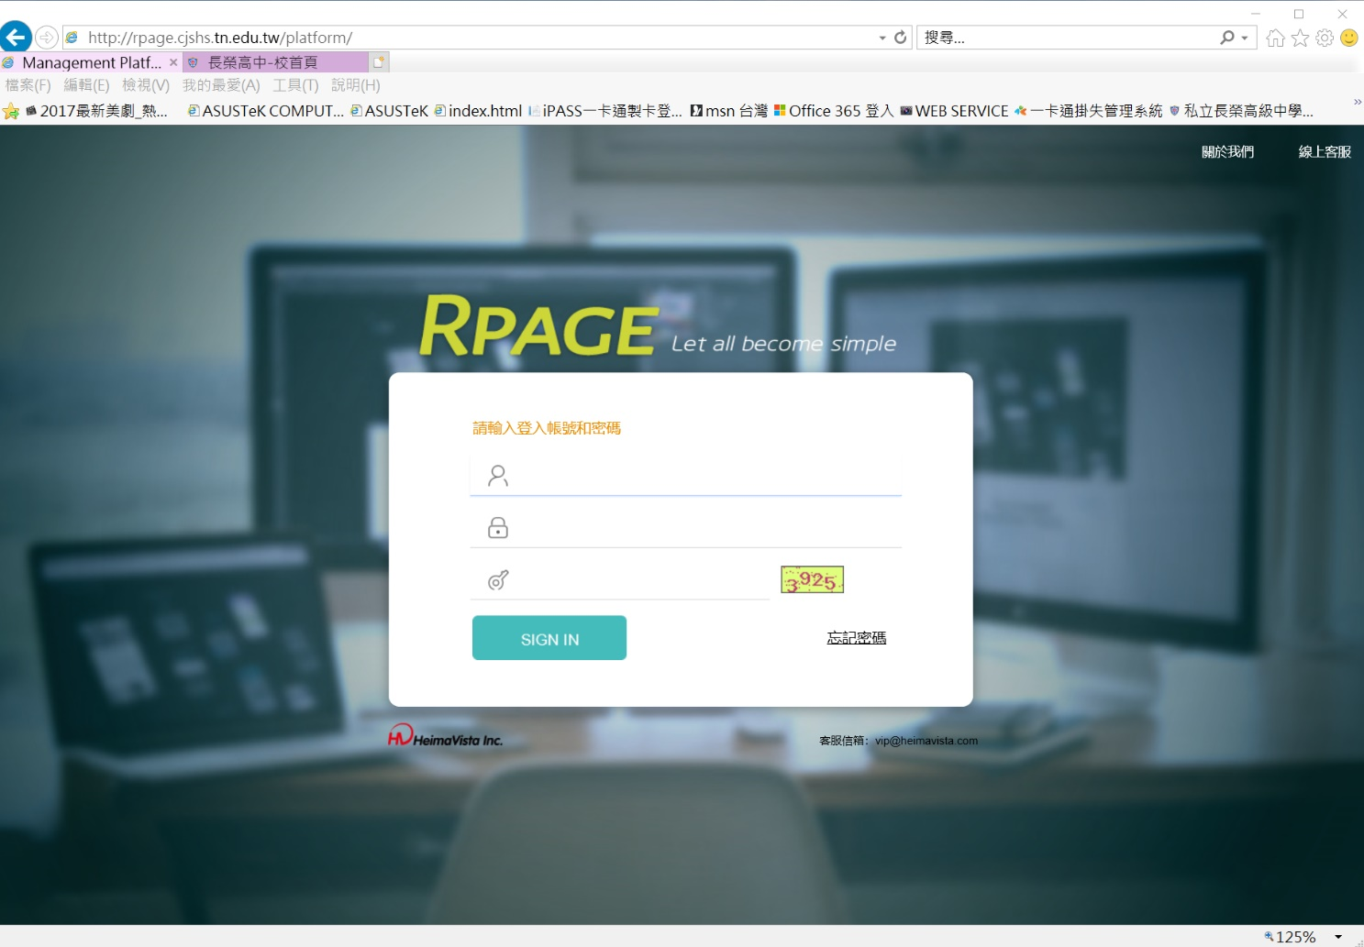
- 帳號：學校電子信箱的帳號 密碼：cjshs+分機號碼(進入後請作修改)
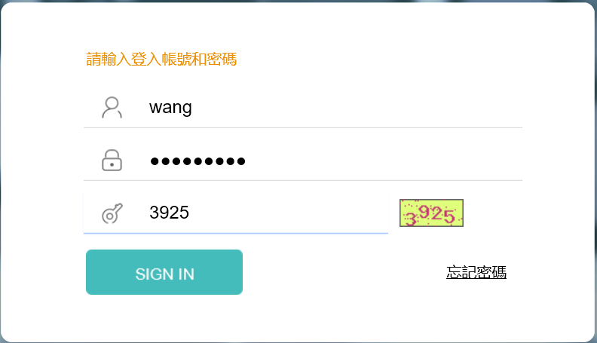
- 進入後台後，左側項目選項有：資訊管理、文檔管理、模組管理（共享公告）三項。
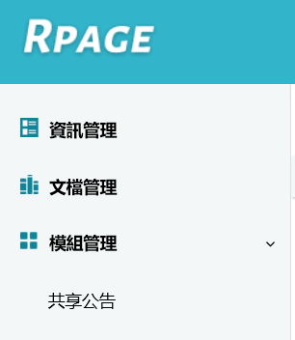
- 點選【資訊管理】可以看到資料分類的樹狀列表資訊，點選 縮列，在下方可看到公告的資訊列，選擇要公告的類別（例：一般公告）。
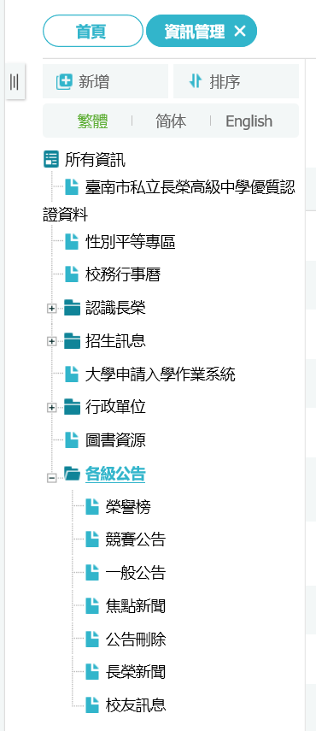
- 在一般公告中按【新增】
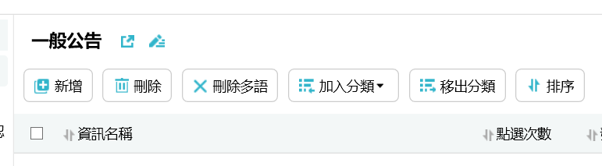
- 出現新增資訊畫面，在資訊名稱：輸入公告主題，編輯內容可分純文字、HTML二種方式，純文字就直接把文字作複製貼上即可。
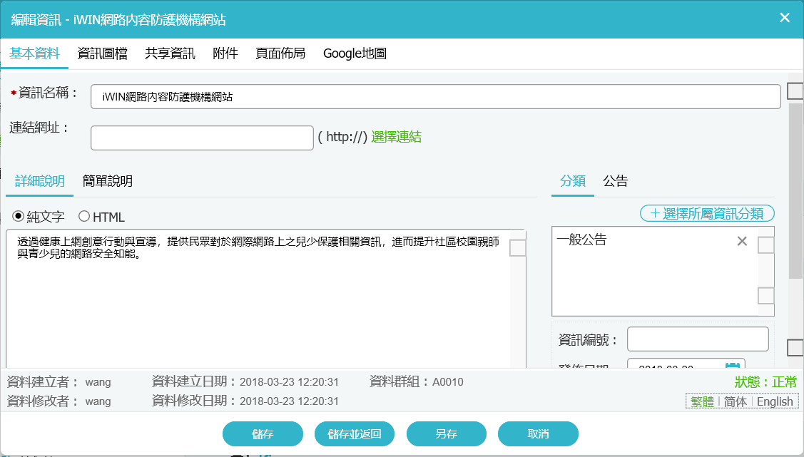
- 選擇HTML時右邊有HTML編輯/預覽的選項可點選編輯。
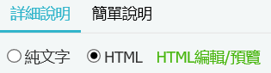
- 進入HTML簡易編輯器畫面（所視即所得），在此只針對幾個常用功能作說明。
文字拷貝 | Ctrl + c：拷貝 Ctrl + v：貼上
 | 可將在WORD的資料直接貼過來
 | 插入影像
 | 插入超連結
 | 插入表格
 | 插入水平線
 | 選擇文字顏色
 | 儲存編輯內容
- 功能補充說明：
- 插入影像：出現影像屬性視窗，點選瀏覽伺服器端，彈出文檔管理視窗，在目錄中找到所屬單位資料夾點選開啟，並在下方可看到所屬類別：其他單位，點選【瀏覽】上傳你要貼上的影像圖片。
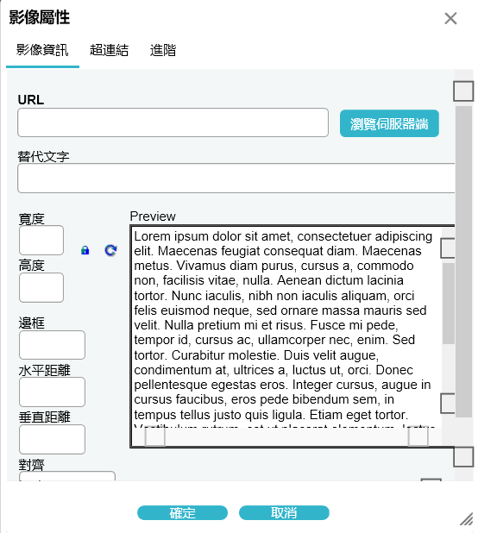

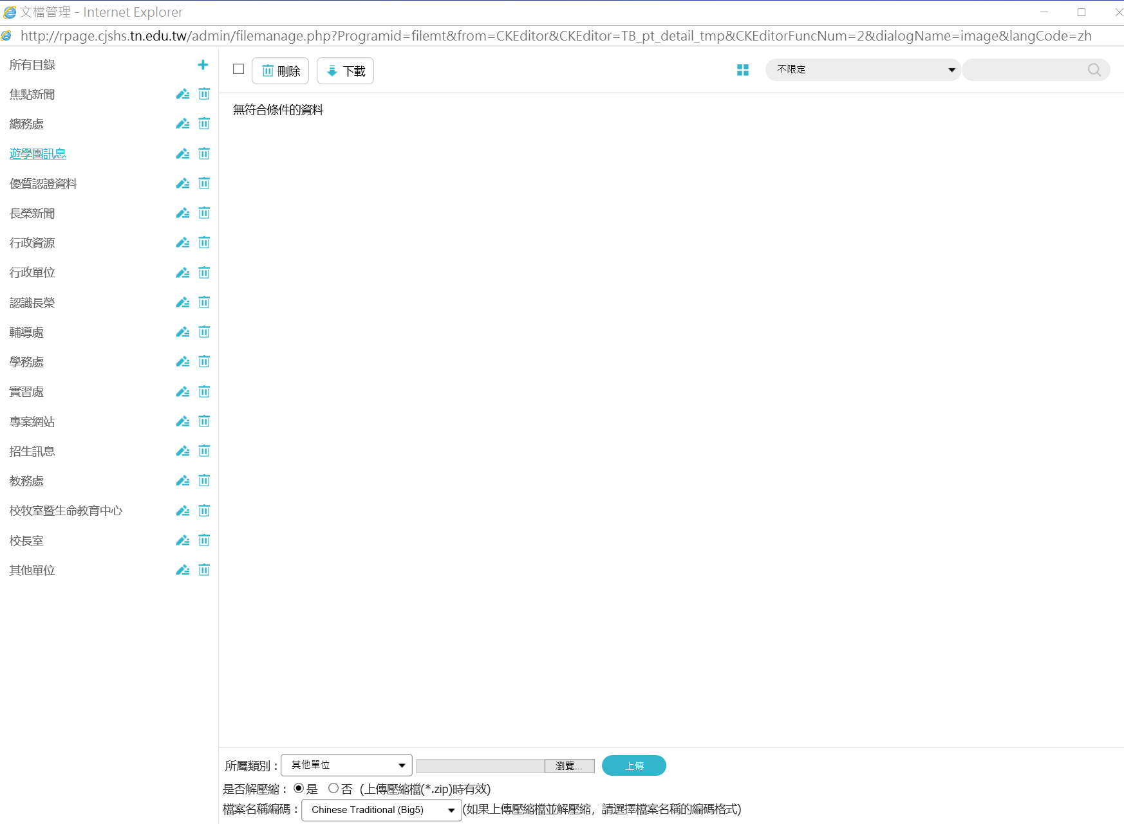
- 下側要上傳圖片的功能選項及上傳後的圖像，如下圖所示
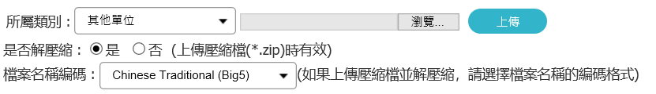
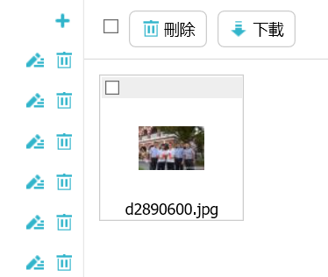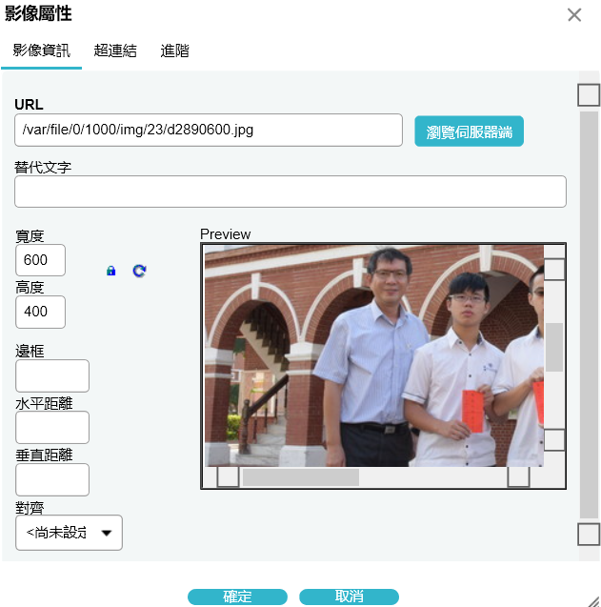
點選圖片便將圖像載入影像屬性視窗中，按【確定】便可將圖置放至內文中。
- WORD 貼上：在WORD上的文件資料可以利用Ctrl + a 全選，利用Ctrl + c：拷貝，回到Rpage編輯畫面，再利用Ctrl + v貼上的快捷鍵或點選上方完成文章編輯，記得按儲存圖示。
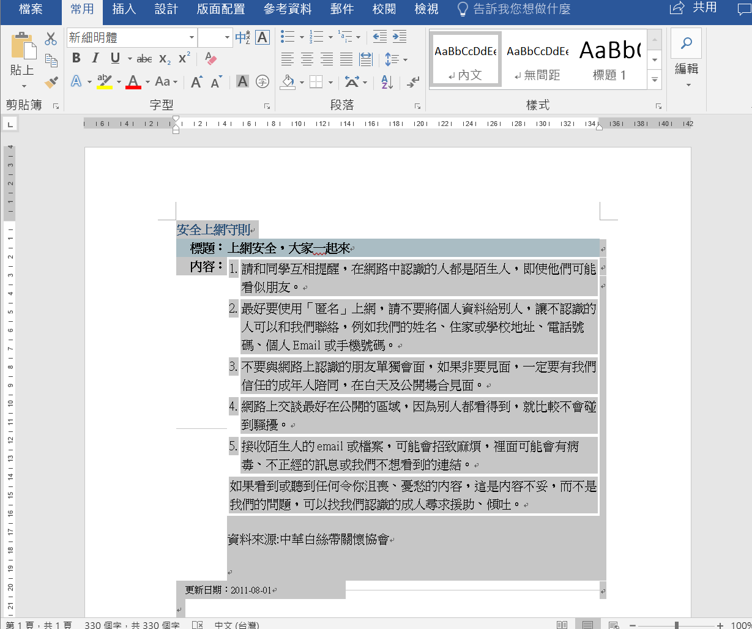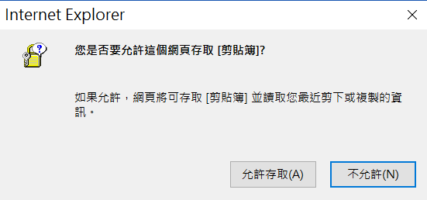
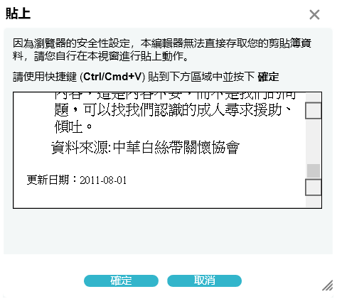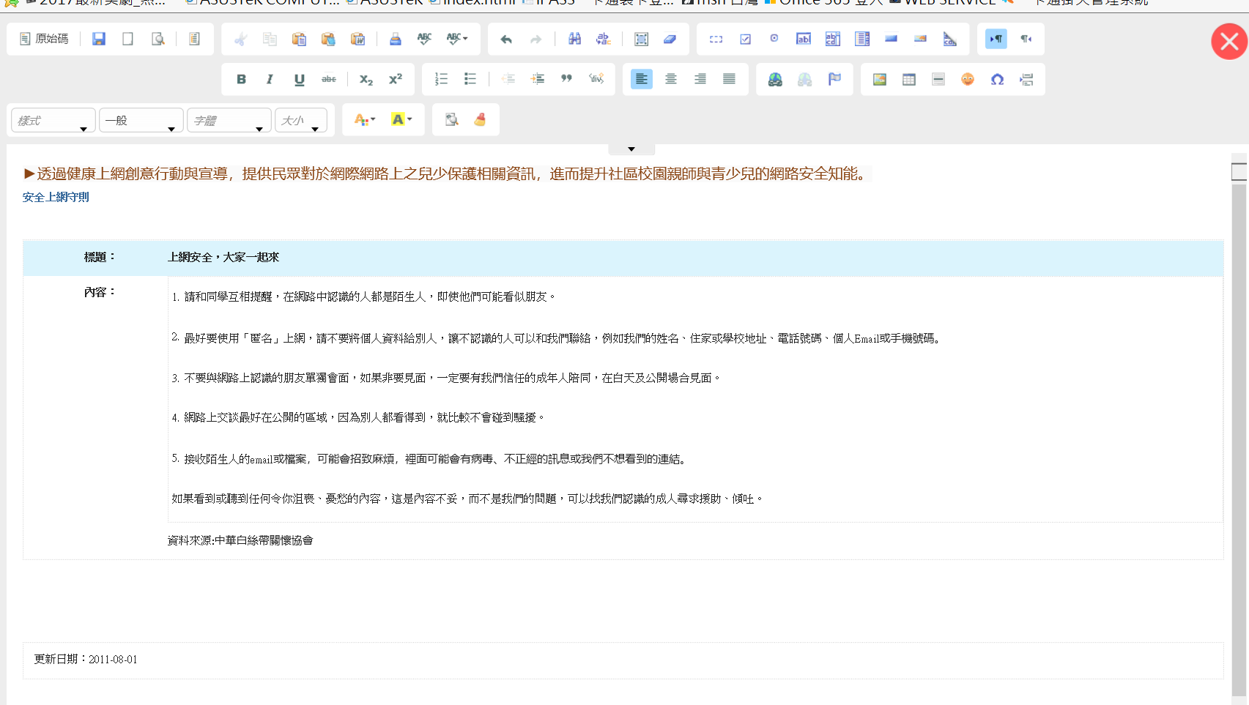
- 重要：將文章歸類再作儲存編輯資料，點分類找到各級公告 ＞ 一般公告，點選確定，相同方式點公告找到一般公告，點選確定，分類及公告窗口均會出現 一般公告，完成後再按儲存並返回。
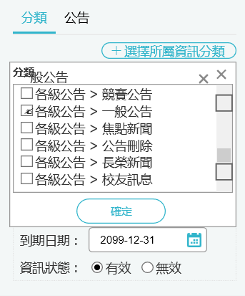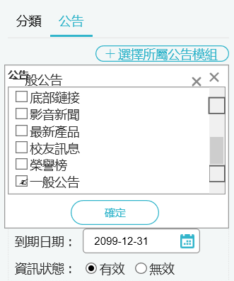
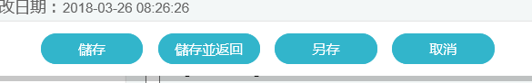
完成儲存後如下圖所示，點 可預覽。
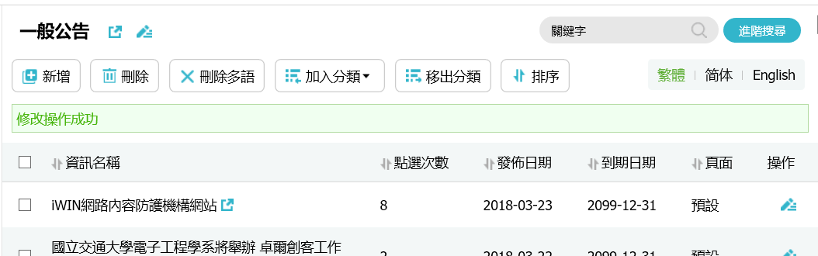
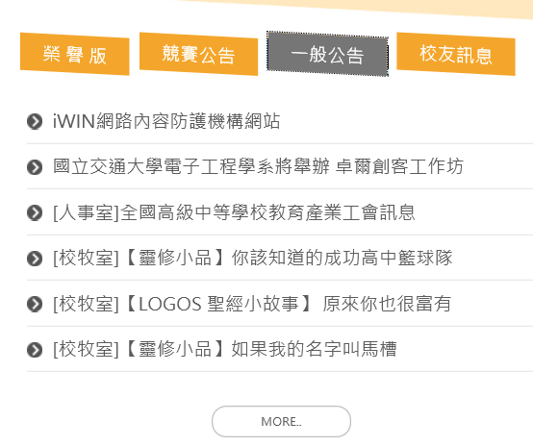

群科單位新增公告步驟
- 登錄首頁後台：http://b001.cjshs.tn.edu.tw/platform/
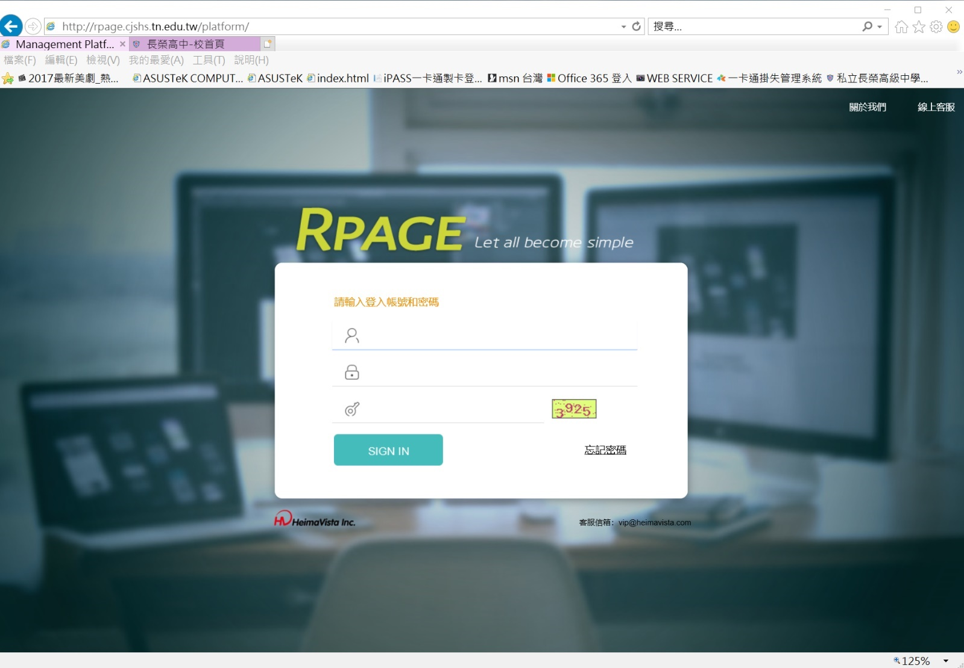
- 帳號：學校電子信箱的帳號 密碼：cjshs+分機號碼(進入後請作修改)
- 進入後台後，左側項目選項有：資訊管理、文檔管理、模組管理（共享公告）三項。
- 點選【資訊管理】可以看到資料分類的樹狀列表資訊，點選 縮列，在下方可看到最新消息的資訊列，選擇要公告的類別（例：工業群消息），方式與單位公告方式一樣。
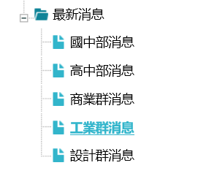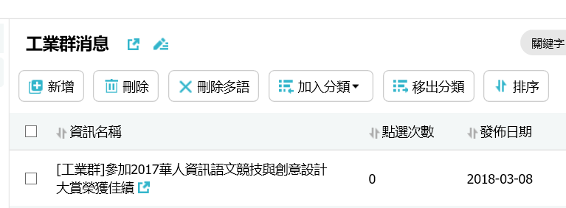
- 在工業群消息中按【新增】。
- 出現新增資訊畫面，在資訊名稱：輸入最新消息主題，編輯內容可分純文字、HTML二種方式，純文字就直接把文字作複製貼上即可。
- 選擇HTML時右邊有HTML編輯/預覽的選項可點選編輯。
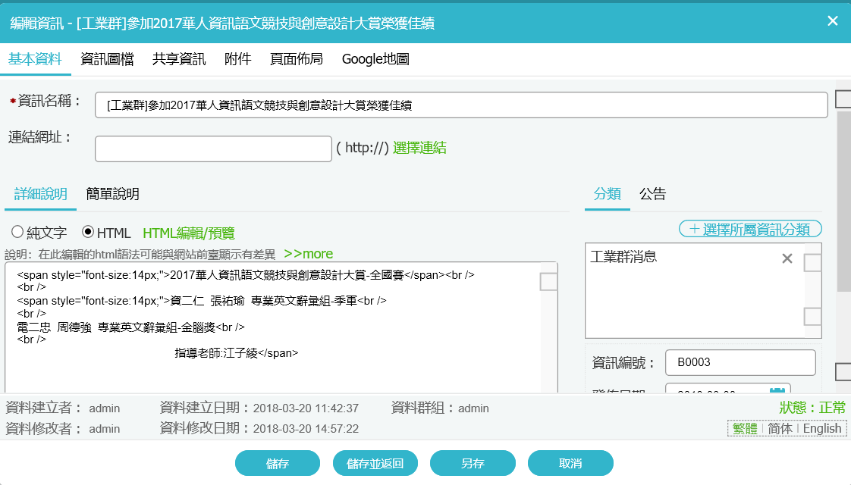
- 重要：將文章歸類再作儲存編輯資料，點分類找到 最新消息 ＞ 工業群消息，點選確定，相同方式點公告找到 工業群消息，點選確定，分類及公告窗口均會出現 工業群消息，完成後與在總網的處理方式不同，在教學單位需多作一項流程，即點選上方的 共享資訊，選擇 共享到總網：☉共享 ，完成此項再按儲存並返回。（切記，共享資訊的動作一定要作）
- 有沒有共享成功可以從左側功能選項中的 【模組管理】共享公告中查看，請點選 共享公告 在所有分類中點選 【新增共享資訊】的 總網共享，便查看得到所新增消息，勾選新增消息，按【保存為我的資訊】，完成後在所有分類表中便會出現此消息，為方便管理可將此消息再次勾選按上方的【加入模組】工業群消息，完成分類。
- 最後要將教學單位的消息分享至總網需再作最後一步驟，登入總網（同行政單位新增公告步驟之1,2），依上述第9項步驟完成【新增共享資訊】總網共享的最新消息並將放入【加入模組】工業群消息中，即可完成最新消息發佈。
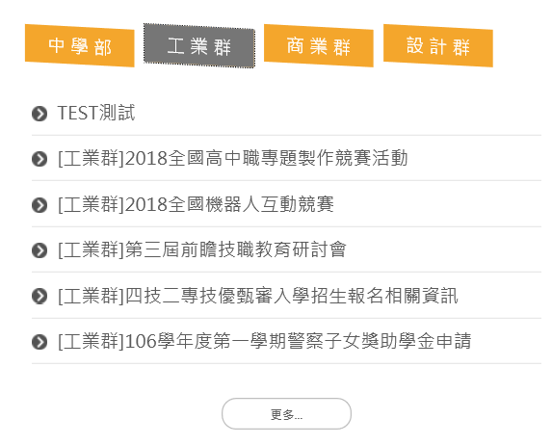

各單位網頁維護步驟
- 登入管理介面
- 點選左側功能選項的【資訊管理】，在所有資訊的樹狀目錄中找到行政單位-電腦中心，你可以新增、刪除項目分類。
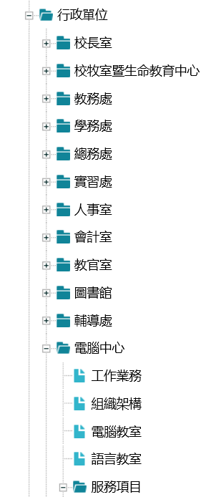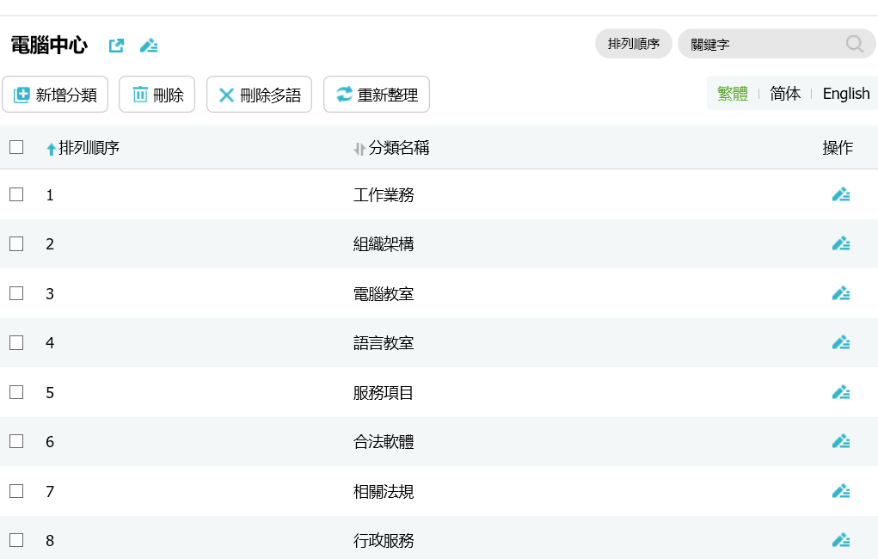
- 新增分類：
- 基本資料：上級分類：為編輯者單位（例：電腦中心），分類名稱：增加的項目名稱，選擇HTML時右邊有HTML編輯/預覽的選項可點選編輯，編輯後按儲存並返回。
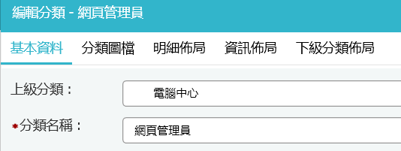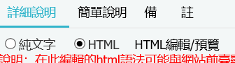
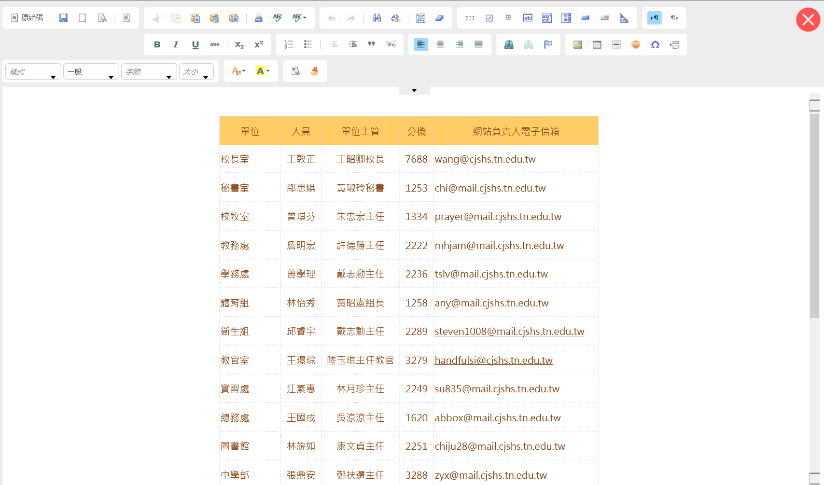

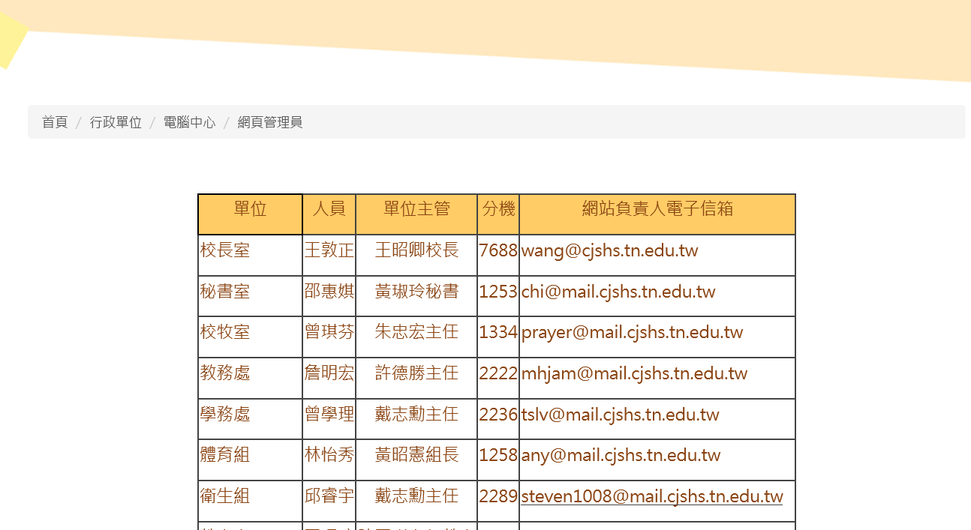
- 更換各單位的目錄項目，原目錄項目為總管理者由舊系統直接搬移過來，所以權限為總管理者的(admin)，若要變更自己單位的項目需完成一項作業流程，即覆製（另存）並修改分類名稱，如此才能轉成你的權限，你方可編輯單位項目內容，如下圖所示，名稱改為工作業務2，那下方的資料建立者，資料群組均為admin，所以按下方【另存】。
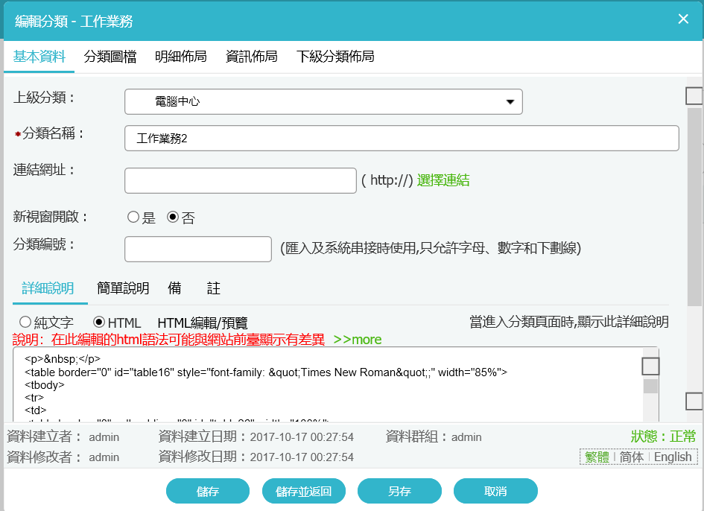
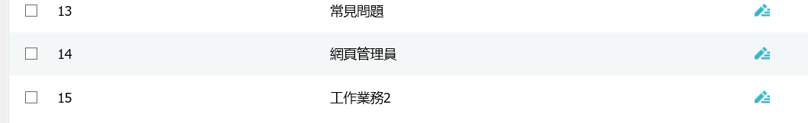
- 己修改資料建立者wang，資料群組為A0010 – 電腦中心群組編號，接著把原來的 工作業務 刪除，再把 工作業務2 改回 工作業務即完成。
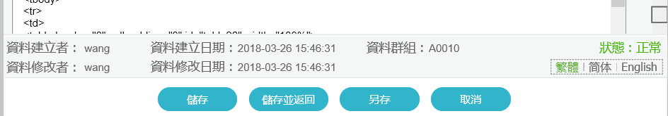
- 分類圖檔：通常用在有照片附件的新聞中，目前用在長榮新聞中最廣泛，首先選小圖尺寸，點選 替換 的瀏覽（即要放上去的照片），按儲存並返回。
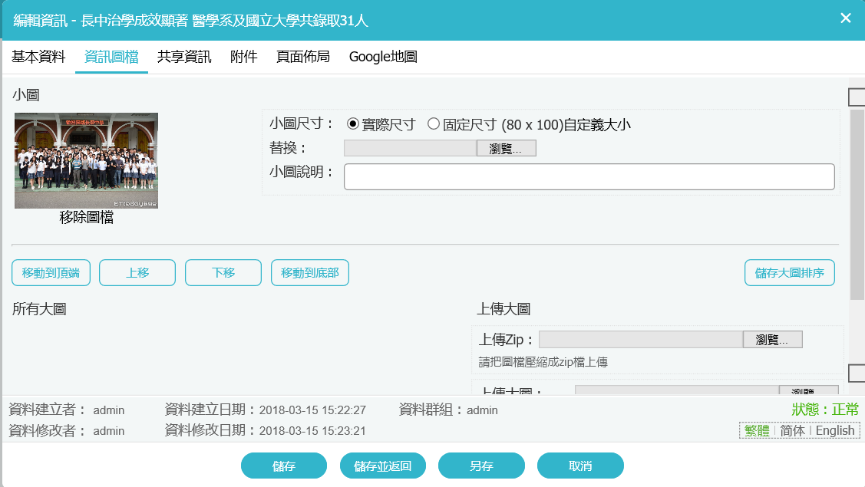
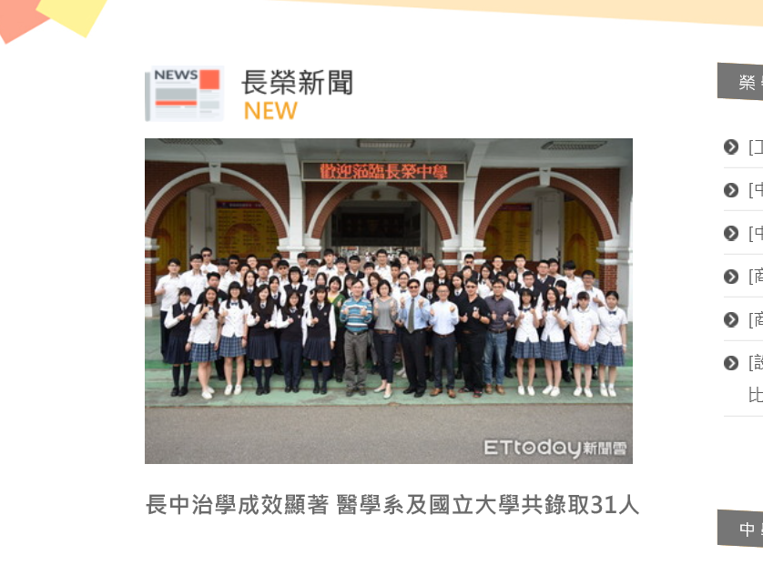
- 另外下側右方有上傳Zip：（即多張圖像的上傳），先將多張圖像壓縮成.zip檔上傳，或上傳大圖：一張一張去選上傳，要多張批次上傳可點選【上傳更多大圖】，然後上下移動排序。
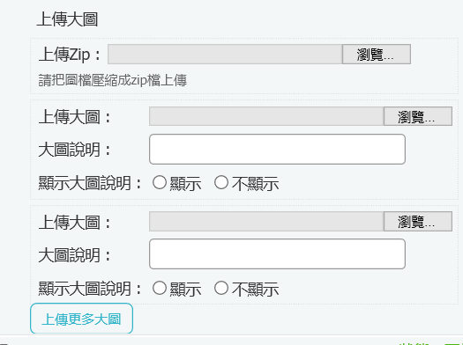

研習結束 祝平安！！

